 | FACULTAD DE INGENIERÍA  INGENIERÍA CIVIL INFORMÁTICA
FUNDAMENTOS DE IoT — 2º SEMESTRE 2026
LANZAMIENTO DEL PROYECTO (Evaluación de Diseño · ED)
SEMANA 2 · entrega: DOMINGO 9 de agosto de 2026, 23:59 · aula virtual (PDF + URL del repositorio)
FUNDAMENTOS DE IoT — LANZAMIENTO DEL PROYECTO (ED)
Proyecto (código y nombre) | P8 – Sistema de riego inteligente por zonas
Equipo (código ENN) | E23
NRC y tutor | 12256 / Yainet Garcia
Integrantes (nombre) | Cristina Barrientos; Nicolas Camaño; Santiago Fuentes; Agustin Quezada; Daniel Sánchez
URL del repositorio
Fecha de entrega | Domingo 9 de agosto de 2026, 23:59 — aula virtual
Cómo llenar esto en 3 pasos: (1) En la Sesión B completan las secciones 1 → 3 → 2 con el docente en la sala. (2) El fin de semana cierran la 4, 5 y 6 y digitalizan el diagrama. (3) Pasan el checklist final, borran los textos en cursiva y suben el PDF. Reglas: máximo 5 páginas + 1 diagrama. Cada sección corresponde a una dimensión de la rúbrica publicada — tengan la rúbrica al lado. Este documento se puede cambiar después con acuerdo del tutor, nunca en silencio.

El problema [rúbrica D1 · 15%]

Problema y contexto: Una persona común que desea cosechar sus propios alimentos, generalmente se enfrenta un error muy común para los principiantes. Nos referimos al desperdicio de agua, debido a que se suelen regar estas plantas o cultivos con la misma cantidad de agua, haciendo que muchas de las plantas que se cultivan se sequen o se mueran por recibir una falta o exceso de este. Otros puntos que no solemos tener en cuenta es el clima, la temperatura, la compatibilidad de las plantas/cultivos o sus tipos de minerales.
Teniendo en cuenta que, para la gente común, el estar atento a todas estas necesidades, si suele ser muy tedioso. La solución que brindamos es un regadío automático, el cual funcionara con la ayuda de IoT, ya que un temporizador riega siempre igual, en cambio nuestro sistema mide la humedad real de cada zona y mantiene un registro del agua utilizada priorizando la eficiencia.

2. Arquitectura por capas [rúbrica D2 · 25%]
Su diagrama va aquí:

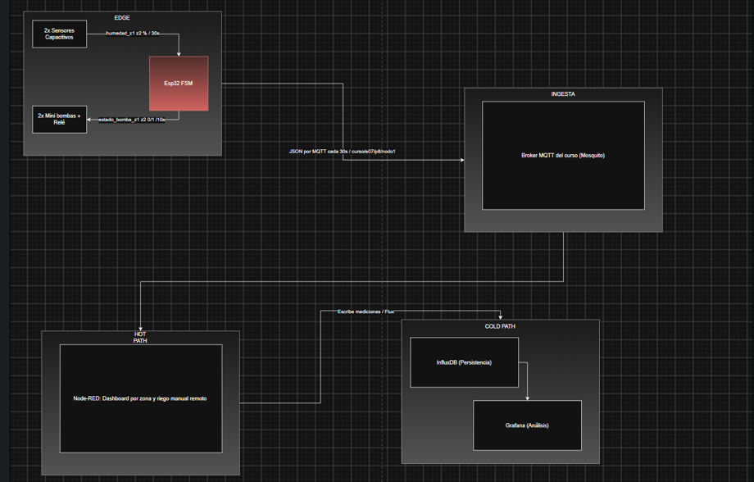

Bajo el diagrama, en 2–3 líneas: ¿qué decide el ESP32 por sí solo y qué decide la plataforma?
El ESP32 decide cuando encender o apagar cada bomba según la humedad de la zona.
La plataforma decide mostrar gráficos, comparar zonas y detectar desconexiones todo en tiempo real con control manual remoto y con las alertas de este mismo

3. Plan de datos y pregunta analítica [rúbrica D3 · 20%]

Campo | Unidad | Sensor | Cada cuánto (5–60 s) | ¿Por qué esa frecuencia?
humedad_z1 | % | HD-38 | 30s | La humedad cambia lento; 30 s sobra y ahorra datos
humedad_z2 | % | HD-38 | 30s | La humedad cambia lento; 30 s sobra y ahorra datos
estado_bomba_z1 | 0/1 | Salida Digital / Relé | 10s | Preciso para ciclos de riegos cortos y para un cálculo exacto del consumo de agua, junto la detección de fallas tempranas.
estado_bomba_z2 | 0/1 | Salida Digital / Relé | 10s | Preciso para ciclos de riegos cortos y para un cálculo exacto del consumo de agua, junto la detección de fallas tempranas.

Nuestro tópico MQTT
El nuestro es: curso/e23/p8/nodo1
La pregunta que responderemos con ≥3 semanas de NUESTROS datos:

¿Qué zona consume más agua y cuanto difiere el riego real del riego por temporizador?
Esperamos encontrar mayor consumo en las zonas con mayor sol
Posibles fallas: desconexiones Wifi o sensor descalibrado

4. Alcance e hitos [rúbrica D4 · 15%]
Qué van a MOSTRAR funcionando en cada hito, con lo que trae su kit. La fila «fuera de alcance» es obligatoria: decir qué NO harán es la prueba de que dimensionaron.
Hito | Qué demostraremos
NP1 · Semana 7 (el nodo mide y comunica) | Buscaremos que el nodo mida la humedad capacitiva en 2 zonas cada 30 s, junto a esto las muestras de las lecturas por monitor serial con su activación de las bombas de forma automática.
NP2 · Semana 12 (datos llegando al dashboard) | Enviaremos los datos vía MQTT al bróker y para así mostrarlo en Grafana.
Feria · Semana 17 (demo + hallazgo de los datos) | Demostraremos el prototipo en vivo con su presentación de análisis que estarán basado en 3 semanas de datos recopilados
FUERA de alcance (qué NO haremos) | Predicción del clima, aplicación móvil comercial y válvulas agrícolas profesionales.

5. Riesgos y nota crítica [rúbrica D5 · 15%]

Riesgo especifico del proyecto | Probabilidad (Alta/Media/Baja) | ¿Qué haremos? (mitigación)
Fuga de agua en conexiones o mangueras | Media | Uso de abrazaderas de presión y pruebas de flujo previas al montaje final.
Sensor desequilibrado o errático | Alta | Rutina de calibración
Bombas funcionando sin agua | Media | Configurar en la FSM del ESP32 un tiempo máximo de activación continuada (timeout de seguridad)
. El prototipo utilizara mini bombas de bajo voltaje (DC) alimentadas desde la etapa de control del kit, lo que evitara cualquier conexión directa a la red eléctrica de 220 V AC.

6. Organización del equipo [rúbrica D6 · 10%]
Un rol por integrante y cuándo rotan. Roles sugeridos: firmware, hardware/conexiones, datos/dashboard, documentación/repositorio, coordinación.
Rol | Responsable | ¿Cuándo rota?
Coordinación del proyecto | Cristina Barrientos | En NP2 cambia a documentación
Hardware y conexiones | Santiago Fuentes | En NP2 cambia a Dashboard
Programación del ESP32 | Daniel Sánchez | En la Feria cambia a hardware
Dashboard y datos del MQTT | Agustin Quezada | En la Feria programación del ESP32
Documentación y repositorio | Nicolas Camaño | En NP2 cambia a coordinación del proyecto
Acuerdos de trabajo (por dónde se comunican, cuándo trabajan juntos, qué pasa si alguien no cumple):
Canal de comunicación: WhatsApp.
Reuniones: Nos reuniremos después de clases.
Compromisos: Si un integrante no cumple con su entrega a tiempo, deberá notificar con anticipación para redistribuir la tarea.

¿Qué hará cada uno?
- Hardware y conexiones: conectará el ESP32 con los sensores de humedad, el relé y las mini bombas, y verificará que funcionen correctamente.
- Programación del ESP32: programará la lectura de humedad y el encendido/apagado automático de las bombas.
- MQTT y comunicación: se encargará de enviar los datos del ESP32 al bróker MQTT del curso.
- Dashboard y visualización: trabajará con Node-RED, Grafana e InfluxDB para mostrar y almacenar los datos de las zonas.
- Documentación y repositorio: registrará los avances y mantendrá organizada la documentación y el repositorio.

Checklist antes de entregar
- ☐ ≤5 páginas + 1 diagrama, y borramos TODOS los textos en cursiva y TODAS las filas de ejemplo (hay una en las secciones 3, 4, 5 y 6).
- ☐ El diagrama nombra NUESTROS sensores y componentes.
- ☐ Los campos siguen la convención (minúsculas, sin tildes, 5–60 s) y el tópico tiene los 4 niveles.
- ☐ El repositorio tiene README y un commit de CADA integrante.
- ☐ Si nuestra ficha trae nota crítica, la sección 5 dice qué cambia en el diseño por ella.
- ☐ PDF subido al aula virtual y el documento también está en el repositorio (carpeta /docs).

